Principio de Incendio en Generador Us 06.
Fecha del incidente: 22/09/2020 | Lugar: BPO 2053 (h) | Alerta Nº 14/20

Descripción del evento

En el día de la fecha siendo aproximadamente las 13:30 horas el personal de Locación Seca alerta a los operadores de Control de Sólidos sobre la presencia de humo intenso surgiendo de la usina US-06, por lo que procedieron inmediatamente a detener el generador y tomar - activar los extintores que se encontraban en el sitio. Mientras se dirigían al lugar para dar respuesta y controlar la situación, activaron mediante el uso de radio de comunicación el rol de emergencia del equipo.
El evento se controló rápidamente con la ayuda del personal del equipo.
Una vez que la situación retornó a la normalidad, se procedió a activar el rol de emergencias interno dando aviso al supervisor operativo de Polyar.

- Causas
Herramientas o Equipos defectuosos o inseguros: Alteración de propiedad física de paneles insonoros.
Falta de Orden y Limpieza: Paneles insonoros impregnados con material combustible (Gasoil y Aceite).
Exceso de Confianza-Falta de Atención: Falta de percepción de peligros y riesgos.
Omisión de Aspectos de Seguridad en el Planeamiento/Ejecución de Tareas: Inadecuada Planificación de la tarea de reemplazo de bomba de alimentación de gasoil.

- Consecuencias
Daño en Us-06 en paneles de insonorización y motor

- Acciones Correctivas

- Capacitación Operativa del Personal de Mantenimiento en Limpieza de los paneles de insonorización cuando estos se encuentren impregnados con hidrocarburos (Combustible/Lubricante)
- Difusión de Alerta de Seguridad correspondiente al evento haciendo énfasis en la Identificación de Peligros y Evaluación de Riesgos; y en la Política de Autoridad para Detener el Trabajo Inseguro.
- Revisión de IPER y ATS - Mantenimiento Mecánico de Usina - Generador Eléctrico.
- Colocación de material aislante de temperatura en caño de escape de gases de generadores eléctricos.
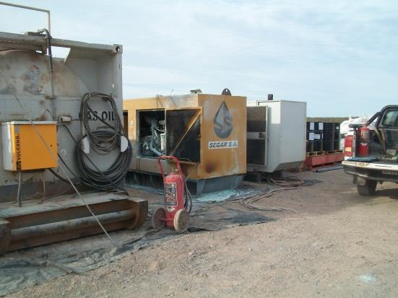
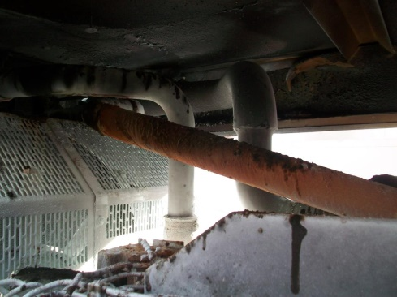

Recuerde: Antes de realizar cualquier tarea “ANALICE los RIESGOS" de esta manera evitaremos consecuencias negativas y por sobre todo familiarícese con su equipamiento manteniendo continuamente en alerta su percepción a nuevos riesgos.

